Приемные требования и критерии оценок
работ по рисунку, живописи
для поступающих в 1 класс.
1. Отбор детей (требования к поступающим) производится на основании следующих критериев к изображению и системы оценок, гарантирующих зачисление в Школу детей, обладающими творческими способностями в области изобразительного искусства:
- критерии к изображению: компоновка в листе, передача пропорций, построение формы, передача объема, тональный разбор, знание материала;
- система оценок творческих способностей, позволяющая определить необходимый уровень и имеющиеся навыки поступающих. По итогам проведения отбора детям выставляется оценка, которая предполагает пятибалльную шкалу «отлично» -5,«хорошо»- 4, «удовлетворительно»- 3, или «неудовлетворительно»- 2.
2. Вступительные испытания по рисунку, живописи и станковой композиции, проводятся течении 2-х дней.
1-ЫЙ ДЕНЬ ИСПЫТАНИЙ - РИСУНОК
Тема: натюрморт с натуры из двух предметов быта, простых по форме и материалу, локальных по цвету и ясных по тону.
Цель: выявление одаренных и способных детей, определение уровня подготовки поступающих в школу.
Задачи: решение композиции в листе. Определение пропорций предметов и передача их формы. Взаимное положение предметов
Материал: бумага (формат А-3), графитный карандаш (ТМ-4М, HB-2D), ластик, малярная лента.
Срок выполнения: 3 академических часа
Критерии оценки работ:
- умение скомпоновать предметы на листе;
- грамотное построение: передать пропорции, характер, форму предметов;
- передача больших тональных отношений;
- передача объёма предметов с помощью светотени; соответствие уровня развития ребенка его возрасту
ПРИМЕРЫ ПОСТАНОВОК
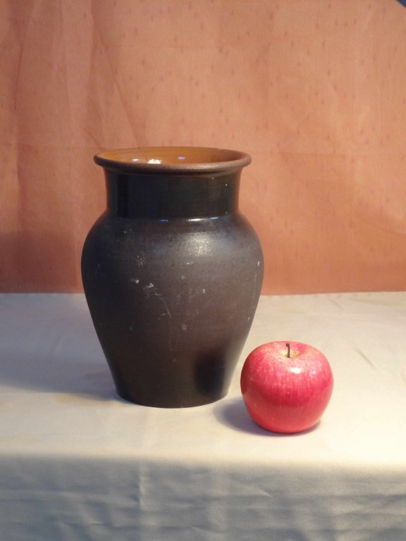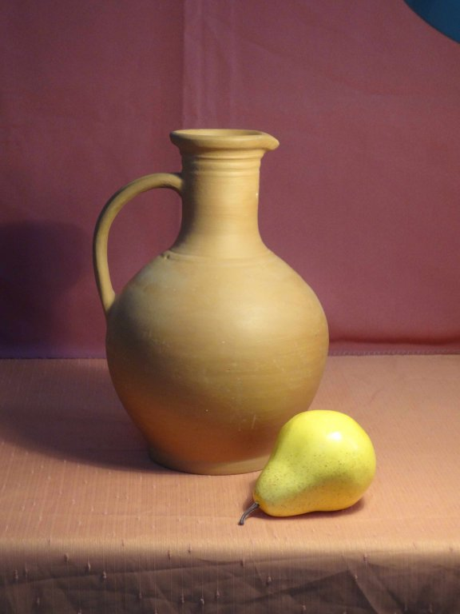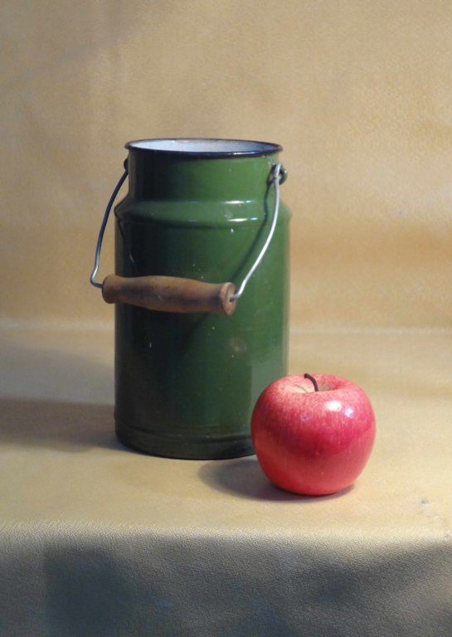
ПРИМЕРЫ ЭКЗАМЕНАЦИОННЫХ РАБОТ
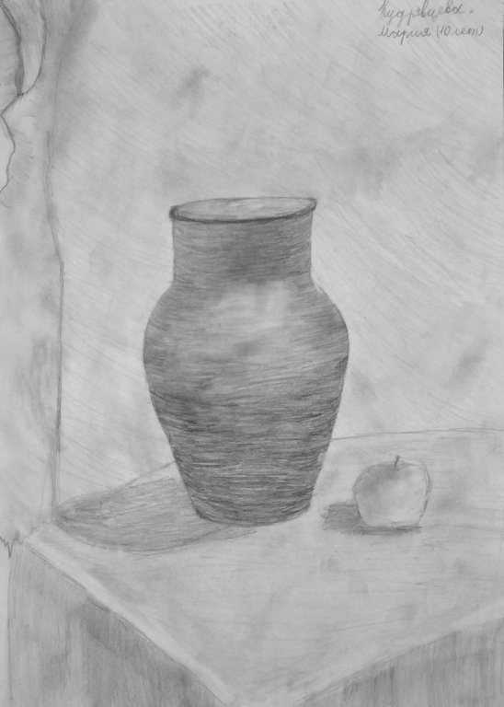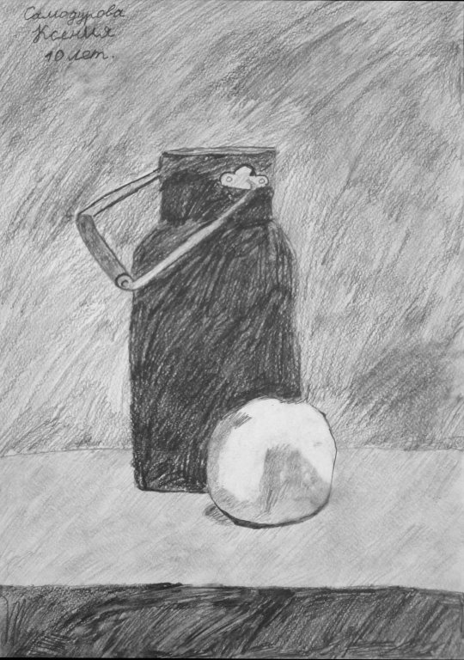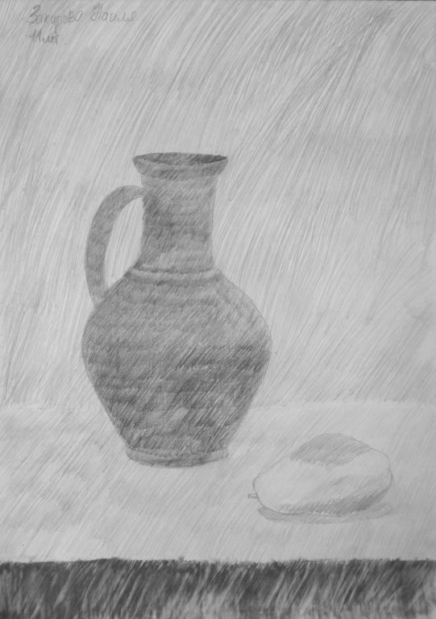

2-ОЙ ДЕНЬ ИСПЫТАНИЙ - ЖИВОПИСЬ
Тема: натюрморт с натуры из двух предметов быта, простых по форме, локальных по цвету и ясных по тону.
Цель: выявление одаренных и способных детей, определение уровня подготовки поступающих в школу.
Задачи: решение композиции в листе. Определение пропорций предметов и передача их формы. Взаимное положение предметов. Выполнение живописной работы.
Материал: графитный карандаш, бумага (формат А3), ластик, малярная лента, ёмкость для воды, кисти, акварель или гуашь.
Срок выполнения: 3 академических часа
Критерии оценки работ:
- умение скомпоновать предметы на листе;
- грамотное построение: передать пропорции, характер, форму предметов;
- умение видеть и передать цветотональные отношения в условиях пространственно-воздушной среды;
- навыки последовательного ведения живописной работы; соответствие уровня развития ребенка его возрасту.
ПРИМЕРЫ ПОСТАНОВОК
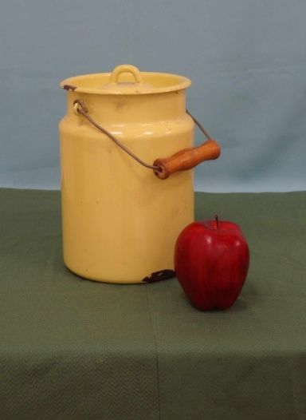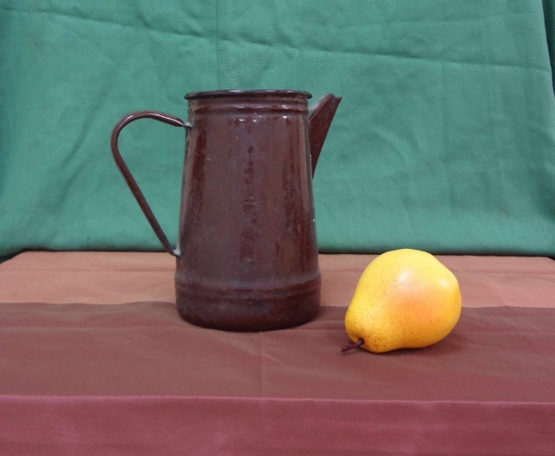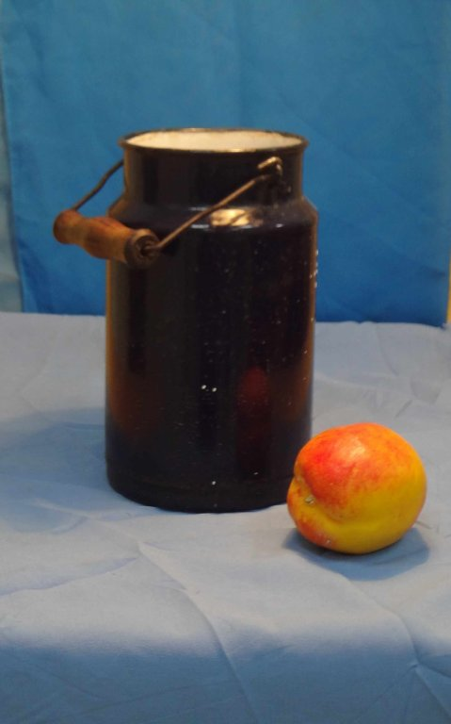
ПРИМЕРЫ ЭКЗАМЕНАЦИОННЫХ РАБОТ
(ГУАШЬ)
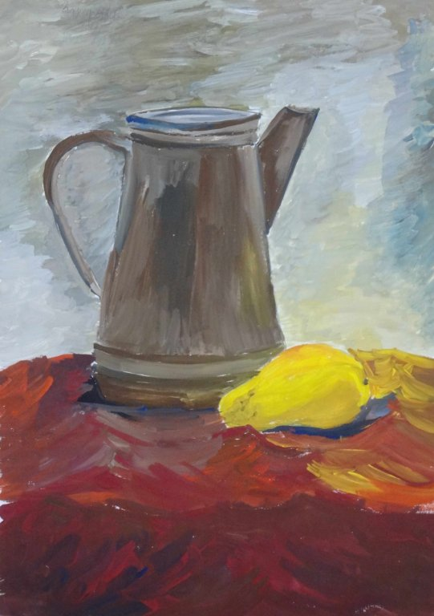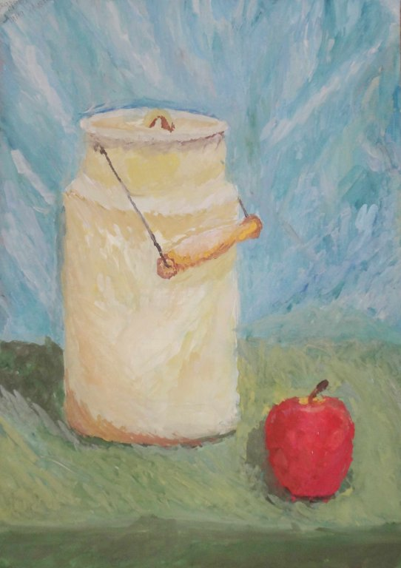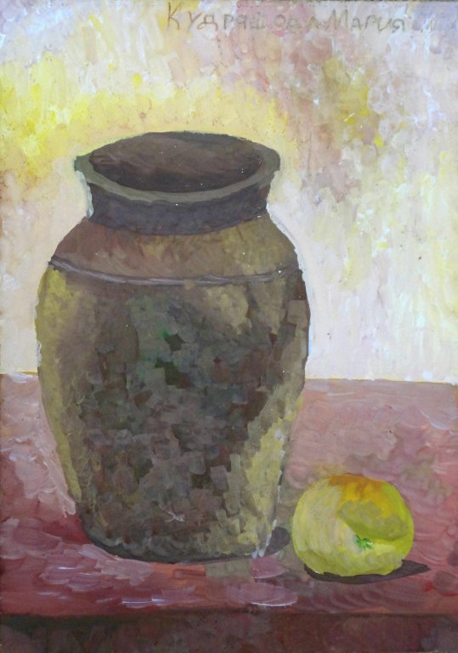
(АКВАРЕЛЬ)
